云南省现代农业甘蔗产业技术体系

云产业体系（蔗）字〔2013〕5号
云南省现代农业甘蔗产业技术体系
关于开展2013年度考评工作的预备通知

各研究室、综合试验站、区域推广站及相关单位：
根据《云南省农业厅关于对现代农业产业技术体系进行年度考核的通知》（云农科〔2013〕36号）要求，为全面落实体系建设以来的工作进展与成效，检查是否真正发挥出体系在农业科技创新、科技推广、服务“三农”的应有效益，体系2013年度考评总结工作将在12月下旬前完成，现将有关工作和要求通知如下：
1、请体系各层级人员根据年度任务书，认真总结2013年3月以来各项任务执行和完成情况，并填报各项指标的完成情况（附件2 表1-13）。
2、根据省农业厅科救处通知要求，述职报告和汇报PPT应反映本岗位：承担完成的年度任务目标、效益及亮点；各岗位研究推广的课题与当前国内外的热点问题有何差距、具体完成的工作、存在问题、采取的节能增效措施，下一步的工作打算等。在总结时要充分体现本单位取得的亮点工作。
3、材料上报与统计。请各单位和人员于2013年12月10日前，将个人述职报告与表格发至体系办公室（gztxbgs@126.com），同时发给以下统计人员：品种与知识产权表格（表2、6、11）由陈学宽统计（chxk_ysri@163.com），植保与论文论著表格（表4、7）由李文凤（ynlwf@163.com）统计，间套种、栽培、培训及宣传表格（表3、5、8、9、12、13）由杨清辉（yangqinghui@163.com）统计，经费与设备表格（表1、10）由体系李宏（lih8485@sina.com）统计；各统计人员请于2013年12月13日前，将本人负责统计的表格和文字（各具体负责人见：附件3 体系2013年度工作总结大纲）发至体系办公室（gztxbgs@126.com）。
4、具体考核时间和地点另文通知。
附件：
1、个人述职报告大纲。
2、体系2013年统计表（表1-13）（时间：2013年3月至2014年3月）。
3、体系2013年度工作总结大纲。
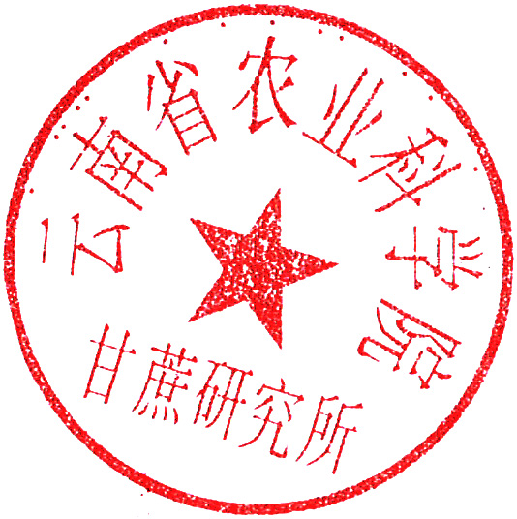

甘蔗体系办公室
二〇一三年十一月二十八日

